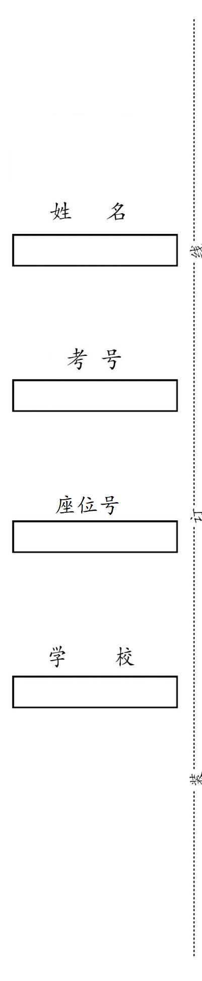
2025年教师专业理论测试卷
初中音乐
卷面分值：100分 考试时间：90分钟

- 选择题（本大题共20小题，均为单项选择题。每小题2分，共40分）
1.下列音符时值最长的是（ ）
A. 四分音符 B. 八分音符 C. 二分音符 D. 十六分音符
2. 以下属于民族调式中五声调式的是（ ）
A. 宫、商、角、徵、羽 B. 宫、商、角、清角、徵
C. 商、角、徵、羽、变宫 D. 宫、商、清角、羽、变宫
3.西洋管弦乐队中，属于木管乐器组的乐器是（ ）
A. 小号 B. 长号 C. 圆号 D. 长笛
4. 《义务教育音乐课程标准（2022 年版）》指出，义务教育阶段音乐课程以（ ）为根本任务。
A. 提高音乐技能 B. 培养审美感知
C. 立德树人 D. 增强艺术表现
5.下列歌曲中，属于抗日救亡歌曲的是（ ）
A. 《茉莉花》 B. 《绣金匾》 C. 《松花江上》 D. 《洪湖水，浪打浪》
6.音乐术语“Allegro”的中文含义是（ ）
A. 慢板 B. 快板 C. 行板 D. 柔板
7. 贝多芬《第五交响曲》又被称为（ ）
A. 《田园交响曲》 B. 《英雄交响曲》
C. 《命运交响曲》 D. 《合唱交响曲》
8. 我国民族乐器中，属于弹拨乐器的是（ ）
A. 二胡 B. 琵琶 C. 竹笛 D. 唢呐
9.简谱中，“5 - - -”的时值等于（ ）个四分音符。
A. 2 B. 3 C. 4 D. 5
10. 下列不属于音乐基本要素的是（ ）
A. 旋律 B. 和声 C. 曲式 D. 音色
11. 下列不属于中国民族乐器拉弦类的是（ ）
A. 二胡 B. 板胡 C. 革胡 D. 阮

12. 下列力度标记中，表示最强的是（ ）
A. p B. mp C. f D. ff
13.下面哪个作品是莫扎特的歌剧（ ）
A. 《卡门》 B. 《魔笛》 C. 《图兰朵》 D. 《阿依达》
14.常见节拍中，属于复拍子的是（ ）
A. 2/4 B. 3/4 C. 4/4 D. 3/8
15. 下列音程中，属于协和音程的是（ ）
A. 大二度 B. 增四度 C. 纯五度 D. 小七度
16.下面哪种调式音阶是自然小调（ ）
A. 全全半全全全半 B. 全半全全半全全
C. 全全全半全全半 D. 半全全全半全全
17. 我国第一部新歌剧是（ ）
A. 《白毛女》 B. 《江姐》 C. 《刘胡兰》 D. 《小二黑结婚》
18.学堂乐歌时期，下列哪位音乐家被誉为“弘一法师”（ ）
A. 萧友梅 B. 李叔同 C. 沈心工 D. 曾志忞
19.下列乐器中，属于西洋管弦乐队打击乐器组的是（ ）
A. 定音鼓 B. 大号 C. 竖琴 D. 中提琴
20. 音乐中“rit.”的意思是（ ）
A. 渐慢 B. 渐快 C. 突慢 D. 突快
二、填空题（本大题共14小题，每空1分，共20分）
1.艺术教育是美育的重要组成部分，其核心在于弘扬 ,塑造 。
2.京剧的“四大名旦”指的是 、程砚秋、荀慧生和尚小云。
3.《今夜无人入睡》选自歌剧《 》，作曲家是 。
4.打虎上山选自现代京剧《 》。
5.《义勇军进行曲》是中华人民共和国国歌，词作者是 ，曲作者是 。
6.我国迄今为止发现的最古老的实物乐器是 。
7.芭蕾舞剧《天鹅湖》曲作者是 。
8.《秋》选自小提琴协奏曲《 》，作者 是意大利作曲家、小提琴家，巴洛克音乐的代表人物之一。
9.《伏尔塔瓦河》选自交响套曲《 》、作者 是捷克著名作曲家。
10.五声调式中的五个音，按我国传统称谓分别为宫、商、角、 、羽。
11.我国作曲家冼星海被誉为 。
12.马头琴是 族的代表性乐器之一。
13.五线谱中，高音谱号也叫 谱号。
14.京剧主要伴奏乐器的三大件是京胡、 、 。

三、判断题（本大题共5小题，每小题2分，共10分，请判断正误，正确的填“√”，错误的填“×”）
1.义务教育阶段，8-9年级开设艺术选项，包括音乐、美术、舞蹈、戏剧、影视。 （ ）
- 西洋管弦乐队中，大提琴属于铜管乐器组。 （ ）
- 《汉宫秋月》是一首古筝曲。 （ ）
- 《春江花月夜》全曲使用了“换头合尾”的创作手法。 （ ）
5 小调式的色彩一般比大调式暗淡、柔和。 （ ）

- 连线题。（本大题共5小题，每小题2分，共10分.）

1.聂耳 《黄河大合唱》

2.冼星海 《南泥湾》

3.贺绿汀 《牧童短笛》

4.华彦钧（阿炳） 《卖报歌》

5. 马可 《二泉映月》

- 根据乐谱写出作品名称。（本大题共2小题，每小题5分.共10分）
1.
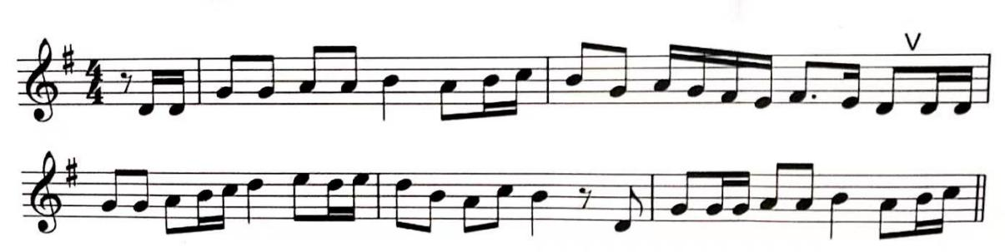

答：
2.
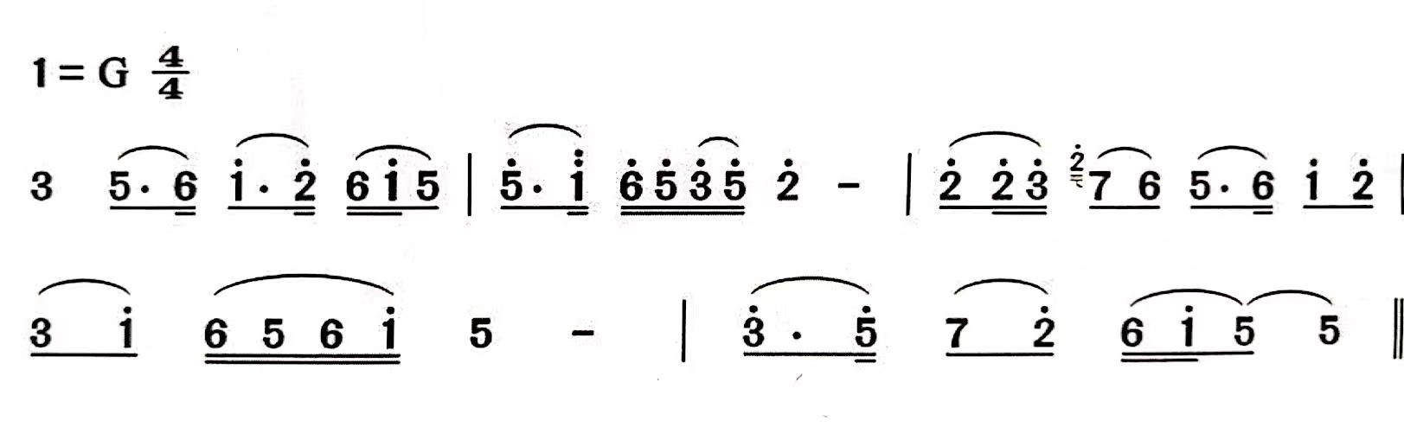

答：

- 论述题（本大题共1小题，共10分）
1.请你谈谈在音乐课堂中如何落实音乐核心素养？

